孝威國小校園土壤及地下水保護教育宣導成果
日期:115.4.14
地點:視聽教室
講師:宜蘭縣環保局
說明:本次活動由本校與宜蘭縣環保局共同辦理，旨在提升學生對土壤及地下水保護之認識，向下扎根環境保護觀念。活動透過繪本《小動物，大偵探》說故事，引導學生了解土壤與地下水污染的成因，並學習日常生活中的保護方法。
同時介紹「全民綠生活」理念，強調淨零綠生活與綠色消費，讓學生了解環境保護與日常生活息息相關，培養永續行動意識。
另播放「一日土水調查員－護土水護宜蘭」宣導影片，帶領學生認識生活中可能造成污染的行為，如工廠排放廢水、隨意堆置垃圾及過度使用農藥等，並說明預防與改善之道。
期望藉由本次宣導，使學生建立正確的環境保護觀念，於生活中能辨識不當行為，進而自我提醒並落實保護土壤與地下水之行動。
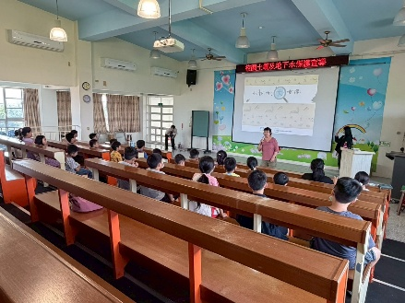 | 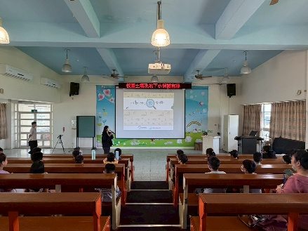 | 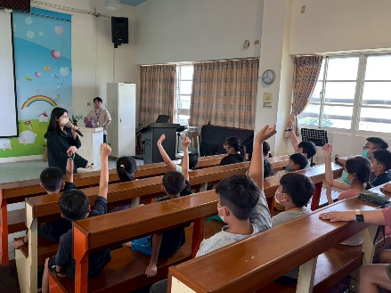
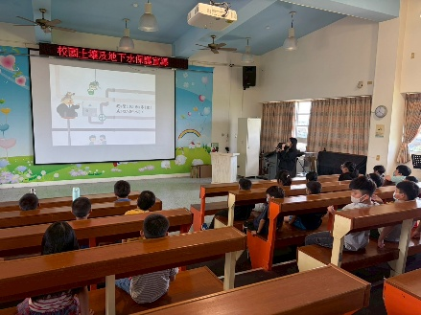 | 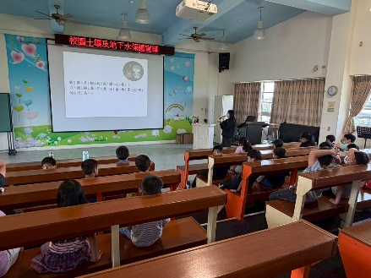 | 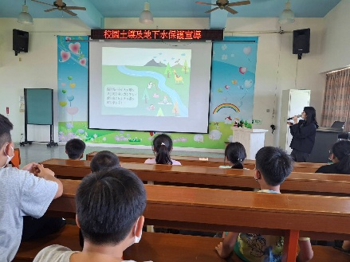
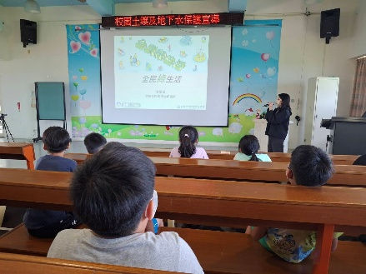 | 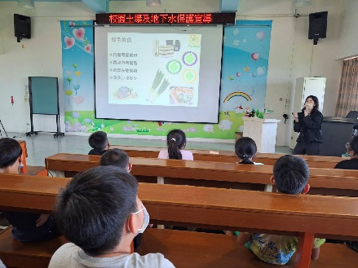 | 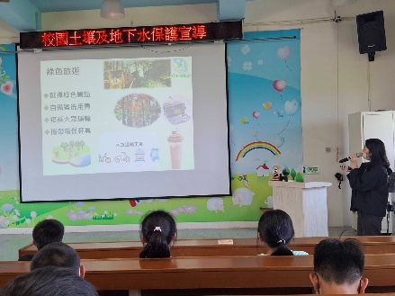
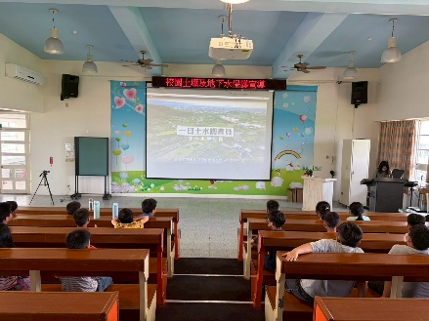 | 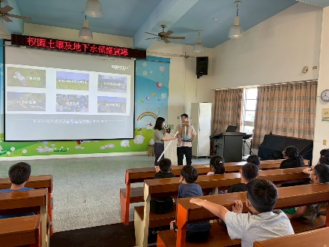 | 